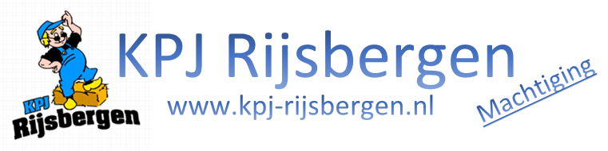 Kenmerk: Autoconinv2024

Betreft: Contributie KPJ Rijsbergen

**Beste KPJ’er**

# Automatische incasso

Zoals jullie waarschijnlijk weten gaat het betalen van de jaarlijkse contributie via de automatische incasso, dit doen we om de leden stelselmatig contributie te laten afdragen.

Voor het betalen via automatische incasso is het wel noodzakelijk om eenmalig het bijgevoegde formulier in te vullen, te onderteken en op te sturen naar onderstaand adres.

De automatische incasso wordt automatisch aan het einde van het jaar verlengd en kan worden opgezegd door het opzegformulier te downloaden via www.kpj-rijsbergen.nl (onder het kopje “Lid worden”) en dit formulier ingevuld en ondertekend voor 1 februari 2023 opsturen naar onderstaand adres.

## Contributie

* De contributie van 2024 is gelijk aan die van 2023 de kosten bedragen:

€ 17,50 per jaar voor aspiranten (leden tot 16 jaar)

€ 30.00 per jaar voor leden (16 jaar en ouder)

* (Je leeftijd wordt bekeken op 1 januari dus ben je op 1 januari 16 jaar dan betaal je slechts € 30,00)
* Mochten er contributie wijzigingen zijn dan worden die 3 maanden voor het einde van het jaar kenbaar gemaakt via www.kpj-rijsbergen.nl
* Indien je besluit om niet via de automatische incasso te betalen komen er per aspirant/lid € 5.00 administratiekosten bij.

## Invulformulier

Als bijlage tref je het invulformulier aan, we vragen je dit formulier zo correct mogelijk in te vullen. Indien je jonger dan 18 jaar bent dienen je ouders / voogd dit formulier te onderteken.

**Opsturen**

Het invulformulier kun je opsturen naar: [Info@kpj-rijsbergen.nl](mailto:Info@kpj-rijsbergen.nl) of

## KPJ Rijsbergen

## T.a.v. Iris van Aart

## Rithsestraat 174

## 4838 GD Breda

Wij hopen jullie hierbij voldoende te hebben geïnformeerd,

Met vriendelijke groet,

Het KPJ bestuur

## Voorzitter Secretatis Penningmeester

Bram Machielsen Luuk kennis Sjoerd Huijbrechts

Tiggeltsestraat 16A Oekelsestraat 2D 06-29865601

4891 ZR Rijsbergen 4891 PG Rijsbergen Rabobank De Zuidelijke Baronie

06-83090631 06-30705769 Rekeningnummer: NL 96 RABO 0145 3921 12

**Machtiging invulformulier:**

Dit is het invulformulier voor de machtiging tot de contributie van KPJ Rijsbergen, gelieve dit formulier zo correct mogelijk in te vullen en op te sturen naar Iris Van Aart. Velden gemarkeerd met een * zijn niet verplicht maar wel handig voor ons.

|  |  |  |
| --- | --- | --- |
| Handtekening Lid/ Aspirant |  | Handtekening ouders/ voogd |
|  |  | (indien lid/ aspirant jonger dan 18 is) |
| ________________________ |  | ______________________________ |
| **Voorzitter Secretatis**  Bram Machielsen Luuk Kennis  Tiggeltsestraat 16A Oekelsestraat 2D  4891 ZR Rijsbergen 4891 PG Rijsbergen  06- 83090631 06- 30705769 |  | **Penningmeester**  Sjoerd Huijbrechts  06- 29865601  Rabobank De Zuidelijke Baronie  Rekeningnummer: NL96 RABO 0145 3921 12 |
|  |  |  |
|  |  |  |
|  |  |  |

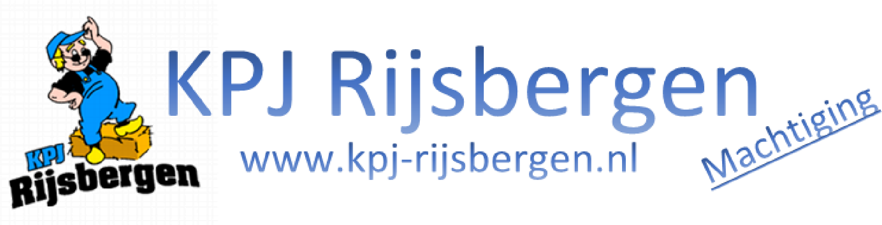

|  |  |
| --- | --- |
| **Datum:** |  |
| **Voornaam:** |  |
| **Achternaam:** |  |
| **Adres:** |  |
| **Postcode:** |  |
| **Woonplaats:** |  |
| **Telefoonnummer:** |  |
| **GSM nummer*:** |  |
| **Geboortedatum:** |  |
| **E- mail adres*:** |  |
| **Rekeningnummer:** |  |
| **Naam rekeninghouder:** |  |

Hierbij verklaar ik dat ik de brief met het kenmerk autoconinv2024 heb gelezen en dat ik het hier mee eens ben. Tevens mag KPJ Rijsbergen jaarlijks de contributie van mijn boven genoemde rekening afschrijven.